Vybraná témata z geografie obyvatelstva
Téma č. 3: Druhý demografický přechod
Přednášky č. 11 a 12

DRUHÝ DEMOGRAFICKÝ PŘECHOD

Úvod
Druhý demografický přechod (dále 2DP) – velmi populární interpretační rámec poklesu plodnosti v současných společnostech od 60. let 20. století – je široce ukotven v kontextu ideové a kulturní proměny společnosti v druhé polovině 20. století. Koncept 2DP zformulovali v roce 1986 dva demografové – Belgičan Ron Lesthaeghe a Holanďan Dirk van de Kaa. Na této teorii bylo inovativní především to, že do demografie, která byla dlouhou dobu zahlcována mikroekonomickou rétorikou, vnesla poznatek, že demografickou proměnu kromě peněz řidí minimálně ve stejné míře také myšlenky.

Označení „druhá“ v názvu 2DP se vztahuje ke skutečnosti, že Evropa již jedním demografickým přechodem prošla. S takovým řadovým označením však někteří autoři nesouhlasí. Např. R. Cliquet (1991) namítá, že než došlo k „prvnímu“ demografickému přechodu, prošel svět již minimálně dvěma velkými demografickými zlomy:
- paleolitická tranzice (asi před 30 tis. roky) spojená s výrobou kamenných nástrojů, zbraní umožňujících lov větších zvířat a s využíváním ohně v jeskyních;
- neolitická tranzice (cca před 10 tis. roky) spojená s domestikací zvířat a pěstováním rostlin.

Navíc také samotný demografický přechod by bylo možné např. podle J. A. Couleho (1973) rozdělit na dva samostatné přechody:
- malthusiánská tranzice spojená s přechodem od časných a univerzálních sňatků ke sňatkům uzavíraným v pozdějším věku;
- neomalthusiánská tranzice, v jejímž rámci začala být plodnost konrolována v závislosti na již zplozeném počtu dětí.

Z toho důvodu by se podle R. Cliqueta (1991) o proměně demografického chování, jež nastala v 60. letech v Evropě – pakliže o ní vůbec jako o přechodu budeme hovořit – mělo hovořit jako o pátém demografickém přechodu.

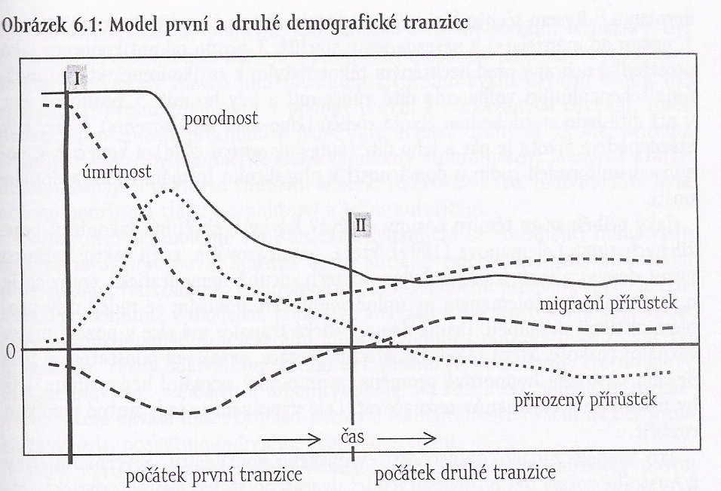
Obr. 1
Pramen: Rabušic, L. 2001, s. 177, obr. 6.1

Počátek 2DP je možné podle van de Kaa (1987) arbitrárně stanovit na rok 1965. Jejím hlavním demografickým rysem přitom je pokles plodnosti z úrovně lehce nad záchovnou / reprodukční hranicí (TFR ≥ 2,1) na úroveň hluboce pod ní.

Sociální pozadí nástupu druhého demografického přechodu
V pozadí demografického přechodu i 2DP přitom stojí dramatický posun v normách a postojích populací:
- zatímco v pozadí „prvního“ přechodu stojí hodnoty altruismu – v termínech P. Arièse (1980) je to období, kdy „králem“ rodinných vztahů je dítě („child-king“), neboť pokles plodnosti byl nesen především ohledy na rodinu a děti. Šlo o dobu, kdy se poprvé začalo sociálně konstruovat období „dětství“ → mohutné emocionální a finační investice do dítěte, jejichž cílem bylo, aby z dětí, které rodiče přivádějí na svět, „něco bylo“, aby jejich budoucnost byla lepší než život jejich rodičů;

- v pozadí 2DP stojí hodnoty individualismu, tj. důraz na sebenaplnění a seberealizaci jedince a na jeho práva. Jde o období, v němž králem vztahů je pár samotný („king-pair with a child“); jedinci ani páry dnes už neplánují svůj život z hlediska dítěte a jeho budoucnosti. Neznamená to však, že by dítě z plánů mladých lidí úplně zmizelo, avšak stalo se jednou z komponent, jednou z mnoha proměnných, které umožňují mladým dospělým, aby se rozvíjeli jako individua.

Pro pochopení výše naznačených proměn, které se promítly i do soudobého intimního životního stylu (sféra intimního životního stylu, tj. otázky sexuality, manželství a prokreace; proměna k demografickému individualismu a modernismu), mají klíčový význam zejména následující prvky:
- Změna chápání funkce jednotlivce v dynamické postindustriální společnosti
V tradičních společnostech se člověk rodil do poměrně jednoznačné a čitelné sociální struktury – časový rozvrh individuálního životního cyklu (životní dráhy – charakteristické rysy: krátké dětství, zahájení pracovní činnosti, sňatek, rodičovství, …) byl společností přesně předepsán v podobě norem a očekávaných chování. Individualita byla obecně podřízena tlaku pospolitosti a jejím autoritám.

S rozvojem technologie a v kontextu probíhající industrializace se začala výrazněji projevovat tendence k individualitě, tj. snaha po artikulaci vlastního já. Technologický rozvoj umožnil proměnu malých venkovských komunit v moderní, pluralitní a sociálně diferencovanou společnost řízenou individualistickou liberální ideologií.

Po druhé světové válce se individualistický postoj v moderních industriálních společnostech ještě zdůrazňuje. Důležitým činitelem přitom byla institucionalizace dvou velkých sociálních sil – mobility a rovnostářství:
  - mobilita = dříve, v tradičních společnostech, byla pozice jednotlivce determinována pozicí rodiny, v níž se narodil, v dnešní společnosti je alokace sociálních pozic stále více úkolem vzdělávacího systému:
→ intergenerační mobilita,
→ intragenerační mobilita;

  - rovnostářství = garantovaná sociální práva občanů, jež stanovují např. starobní důchod, podporu v nezaměstnanosti, nemocenské pojištění a určitou zaručenou hladinu výdělku spolu s bezprecedentní životní úrovní:
    - procesu vyrovnávání sociálních diferencí,
    - vznik povědomí, že každý je sám strůjcem svého sociálního a ekonomického postavení.

- Další společenské změny v 60. letech 20. století / specifika 60. let 20. století
Pro vyspělé západní společnosti v Evropě, Severní Americe a Austrálii vůbec začala být od 60. let 20. století charakteristická stále vyšší míra ekonomické, politické a sociální konvergence, která postupně nabyla v mnoha oblastech až podoby standardizace:
- ekonomiky v těchto regionech byly ve stále větší míře odkázány na moderní technologie;
- snížil se podíl obyvatelstva zabývajícího se pouze výrobní činností a minimalizoval se podíl manuální práce;
- zvýšil se podíl tzv. obslužného a informačního sektoru;
- lidé začali být stále více spjati s (postupně se globalizujícím) trhem nikoliv jako výrobci, nýbrž jako spotřebitelé;
- uniformita zboží nadnárodních řetězců včetně identity produktů zábavního průmyslu sjednocuje obyvatele různých oblastí do téměř identických vzorců volnočasového chování.

V 60. let 20. století dospívá věková kohorta zrozená v poválečném baby-boomu, což byla generace, jež ve srovnání s dřívějšími generacemi vyznačovala řadou specifických rysů:
  - ve své většině netrpěla nedostatkem,
  - v dříve nebývalé míře navštěvovala střední a vysoké školy,
  - vyrostla v městských a příměstských oblastech (městský styl života),
  - byla ovlivněna působením masových médií

Není divu, že v období 1960-70 začala tato nová generace klást otázky týkající se základních společenských hodnot a že odmítala normy, jež jí byly dosud starší generací vštěpovány. Mladí lidé tak sami sebe přestali vnímat jako závislé a nezkušené učedníky, ale naopak jako sociální a politickou sílu prosazující svou vlastní pravdu (jinými slovy došlo k hledání nové identity: infantilizace mládeže byla odmítnuta a nahrazena důrazem na novou autonomii). To vedlo ve společnosti k tzv. „tiché revoluci“, kterou můžeme definovat jako posun lidských hodnot:
- od hodnot materialistických (ekonomická prosperita, ekonomický růst, hmotné jistoty);
- k hodnotám postmaterialistickým (svobodná seberealizace individua, účast na politických rozhodnutích a na správě veřejných věcí, kvalita života v nezničeném životním prostředí, …).

V rámci těchto změn hrála zásadní úlohu i formulace nových sexuálních norem. Příčiny k tomu byly např. podle G. Schmidta a V. Sigushe (1972, s. 43) dvojí:
  - odmítnutí restriktivních sexuálních norem koresponduje se silnými sexuálními potřebami mládeže;
  - tendence k infantilizaci mládeže jsou ve zhuštěné podobě vyjadřovány právě v nesmyslných a bigotních sexuálních zákazech pro mladé – požadavek sexuální svobody tak byl obzvláště vhodný jako demonstrace nových požadavků na autonomii a jako základna pro nové sebepojetí mladých

Např. E. Shorter (1975) v této souvislosti přišel s konceptem dvou sexuálních revolucí:
      - první sexuální revoluce se odehrála na konci 18. století (probíhala současně s průmyslovou revolucí a s revolucí francouzskou) a spočívala v tom, že výběr partnera, který byl tradičně činěn v rámci zachování sociální homogamie (ústřední roli při výběru nevěsty či ženicha hráli rodiče a primárním faktorem výběru byla výše majetku) se postupně stal aktem, v němž rozhodujícím prvkem je vzájemný cit a partnerství (koncept romantické lásky);

      - druhá sexuální revoluce probíhala právě v 60. letech 20. století, tj. v době hnutí hippies a spočívala v tom, že (podle E. Shortera, 1975) lidé všech věkových kategorií, především však mladí, začali odlupovat sentimentální vrstvy z milostných zkušeností, aby se dostali na tvrdé sexuální jádro. Erotika začala být považována za to nejcennější, co může vztah dvou lidí nabídnout, sexuální aspekt se stal při hledání partnera primárním faktorem:
    - přirozeným demografickým následkem toho bylo, že se začal snižovat věk, v němž byly navazovány první sexuální vztahy.

Vývoj sexuality – důležité mezníky:
        - polovina 18. století – sekularizace evropských společností → smír mezi pojetím lásky manželské a milenecké vede ke vzniku myšlenky, že ideální manželství vyžaduje muže a ženu, kteří se vzájemně milují; zároveň se v hojnější míře než dříve začíná rozšiřovat předmanželský a mimomanželský sex;

        - druhá polovina 19. století (viktoriánská Anglie a bismarckovské Německo) → určité zpomalení vývoje (pruderie, sebedisciplína, konformita, poslušnost, vlastenectví), nicméně je nutné poznamenat, že sexuální pruderie se netýkala celé společnosti (dělnická třída, existence prostituce, tvrdé pornografie apod.);

        - první a druhá světová válka → celková změna sexuálního kódu, mladí muži zažívali sex v nevěstincích v týlu front, přitom se učili technikám, jak bránit početí a jak se chránit před pohlavními chorobami:
    - pohlavní styk před vstupem do manželství,
    - pokles věku při zahájení pohlavního života.

- jelikož postoje společnosti k pravidelnému předmanželskému sexu nebyly po druhé světové válce ještě příliš liberální, ale jelikož touha sexuálně žít již byla individuálně méně kontrolována, začal se velmi rychle snižovat sňatkový věk a celkově rostla i míra sňatečnosti, jelikož sňatek tehdy sloužil jako nástroj legalizace sexuálního života:
  - Švédsko: již po roce 1940,
  - šíření „švédského modelu“ po válce po celé západní Evropě:
→ poválečný baby-boom.

- „Druhá antikoncepční revoluce“
Katalyzátorem, který populační proměnu definitivně spustil, byla tzv. „druhá antikoncepční revoluce“, která nastala právě také v 60. letech.

Koncept dvou antikoncepčních revolucí vnesli do demografie N. Ryder a Ch. Westoff (1977):
- první antikoncepční revoluce byla založena na neefektivních metodách regulace počtu dětí v rodině, nicméně byla díky silné motivaci rodičů omezovat svou plodnost příčinou demografického přechodu;
- druhá antikoncepční revoluce spočívala v zavedení moderních účinných a spolehlivých antikoncepčních prostředků (hormonální antikoncepce, nitroděložní tělísko, sterilizace apod.).

Tyto nové antikoncepční technologie spolu s legalizací potratů nejenže definitivně oddělily sex od početí, ale měly také jeden důležitý dopad na vědomí nových kohort – pomohly odstranit strach z nežádoucího těhotenství a přispěly k rozvoji pocitu spontaneity a radosti ze sexu (sex jakožto nástroj rekreace a nikoliv prokreace).

Nezanedbatelným efektem byla i ta skutečnost, že ženy díky těmto metodám získaly v otázkách reprodukce naprostou autonomii, a reprodukci tak mohou řídit zcela podle vlastních přání a představ.

Druhý demografický přechod – logická sekvence demografických proměn
2DP se podle van de Kaa (1997) vyznačuje následujícími na sebe navazujícími a zároveň jasně logicky provázanými demografickými jevy. Jejich sled, pokrývající časově období od roku 1965, může vypadat takto:
- pokles úhrnné plodnosti, neboť ženy ve vyšším věku přestávají rodit děti;

- pokles počtu porodů dětí ve vyšším pořadí – body 1. a 2. jsou důsledkem nového sociálního klimatu, jedná se o definitivní konec poválečného „baby-boomu“;

- pokles počtu předmanželských koncepcí a počtu takto „vynucených“ sňatků;

- nicméně v této fázi stále ještě klesající věk v době prvního sňatku – tato událost byla spolupodmíněna rychlejším biologickým a sexuálním zráním (snaha legalizovat svůj sexuální život) mladé generace a rozrůstajícími se sítěmi sociální politiky, což umožnilo větší nezávislost mladé generace; vzhledem k tomu, že masové užívání efektivní antikoncepce bylo teprve na samém počátku, rodily se děti poměrně záhy po sňatku (mnohé do osmi měsíců), takže interval mezi sňatkem a porodem byl krátký;

- prodloužení intervalu mezi sňatkem a prvním porodem → pokles počtů dětí, které se rodí mladým ženám → pokles počtu porodů v nižších pořadích → další pokles úhrnné plodnosti – jde o důsledek systematičtějšího užívání antikoncepce a plánování počtu dětí; mladí lidé záhy poznali, že je výhodné rozložit jednotlivé životní starty (sňatek, budování domácnosti, zahájení pracovní kariéry, zahájení rodičovské dráhy) do delšího časového období; v pozdější fázi používání antikoncepce vedlo i k prodloužení intervalů mezi prvním a druhým porodem, porody ve vyšších pořadích začaly být výjimečné;

- nárůst rozvodovosti;

- mladí lidé odkládají uzavření sňatku → sňatek je nahrazován nesezdaným soužitím (kohabitací) → růst průměrného věku v době prvního sňatku – jedná se o důsledek faktu, že mladí lidé, tím že v rostoucí míře uzavírali sňatek s vědomím, že než se rozhodnou založit rodinu, zůstanou prvních několik let manželství bezdětní, si začali klást otázku, zda je vůbec manželství nezbytné k tomu, aby spolu mohli bydlet a sexuálně žít;

- rostoucí popularita nesezdaného soužití → mladí lidé uzavírají sňatek až v případě těhotenství nevěsty, nicméně současně roste podíl dětí narozených před uzavřením sňatku; pokračuje růst průměrného věku v době prvního porodu; rostoucí popularita myšlenky z bodu č. 7, mladí lidé spolu žijí „jen tak“, sňatek uzavírají až tehdy, kdy vznikne touha mít děti; zároveň však narůstá podíl takových párů, které začaly od sňatků upouštět úplně, a to i v případě, kdy se jim v nesezdaném soužití narodily děti;

- legalizace sterilizace a potratů → omezení nechtěných těhotenství → další pokles počtu porodů ve vyšším věku ženy (tj. ve věku ke konci jejího reprodukčního období);

- pokračující růst popularity nesezdaného soužití → preferovaná forma partnerského svazku pro rozvedené a ovdovělé;

- nesezdané soužití je vnímáno jako alternativa manželství → růst počtu dětí narozených svobodným rodičům – tomuto vnímání napomohla i opatření sociální politiky, která byla prostřednictvím nejrůznějších přídavků, výhod a úlev vůči svobodným matkám vstřícná (ekonomickou racionalitu chování lidí však lze dobře ilustrovat faktem, že když bylo ve Švédsku oznámeno, že od 1. ledna 1990 už nebudou mít nesezdaná soužití stejná důchodová pravidla jako manželské svazky, sňatečnost se ve Švédsku rázem zvýšila);

- stabilizace úhrnné plodnosti na nízké úrovni;

- po určité době nicméně nastává mírný vzestup úhrnné plodnosti → porodnost žen, které až dosud plození dětí odkládaly → růst podílu prvních a druhých dětí narozených ženám ve vyšším věku;

- vzestup demografického významu dobrovolné bezdětnosti – odhaduje se, že přestože se dobrovolná bezdětnost pravděpodobně nikdy nestane dominantním životním stylem, budou se v dohledné budoucnosti podíly záměrně / chtěně bezdětných v západních společnostech pohybovat mezi 15 – 20 %;

- stabilizace plodnosti jednotlivých kohort na úrovni pod reprodukční hranicí.

Všechny výše uvedené jevy se vzájemně komplikovaně podmiňují a doplňují, přitom však mají jasného společného jmenovatele – změnil se pohled na manželství a rodinu.

Až dosud bylo manželství výrazným bodem životní dráhy každého jednotlivce, protože dávalo status dospělosti, nezávislosti na rodičích, bylo spojeno s pravidelným sexuálním životem, rodičovstvím, zkrátka se vznikem nové ekonomické a sociální entity. Centrem pozornosti manželství byla prokreace, s dětmi byla spojena velká část rodinných investic a děti vůbec byly v ohnisku pozornosti existence domácnosti. Pro zdárné fungování manželství byly předepsány komplementární – a tedy odlišné – mužské a ženské role:
- muži obstarávali finanční zdroje a poskytovali společnost;
- ženy byly odpovědné za udržování a zvyšování kvality života všech členů domácnosti.

Toto vše v průběhu 70. a 80. let mizí – cílem manželství se stává egalitární partnerský vztah, v němž štěstí jedince je klíčovým důvodem jeho existence.

Výše uvedené obecně formulované tendence lze doložit i empiricky – viz obr. 1 a 2, které srovnávají vývoj plodnosti (obr. 1) a průměrného věku žen v době prvního sňatku (obr. 2) ve vybraných západoevropských populacích s populací českou a maďarskou.

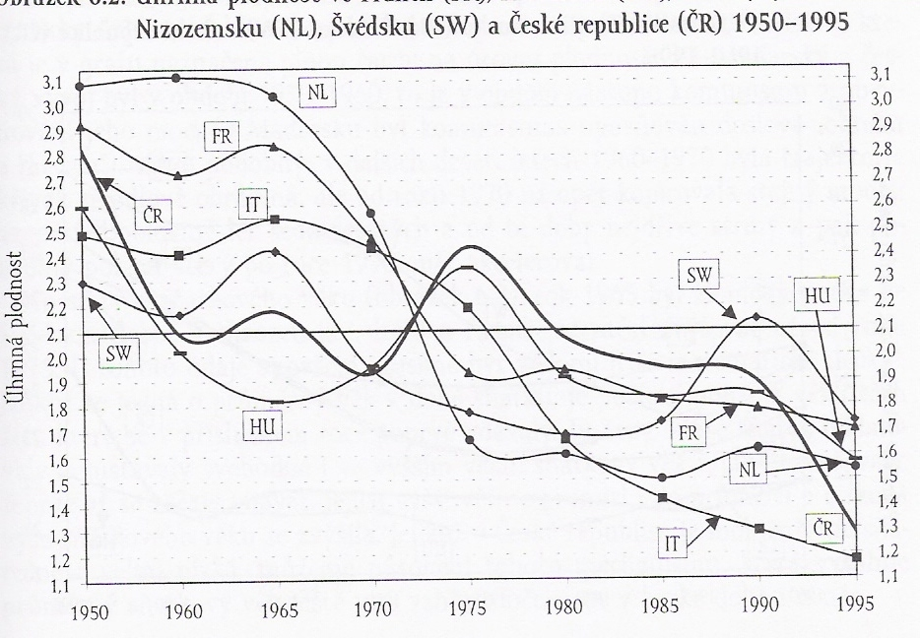
Obr. 2: Vývoj úhrnné plodnosti ve vybraných evropských státech
Pramen: Rabušic, L. 2001, s. 187, obr. 6.2

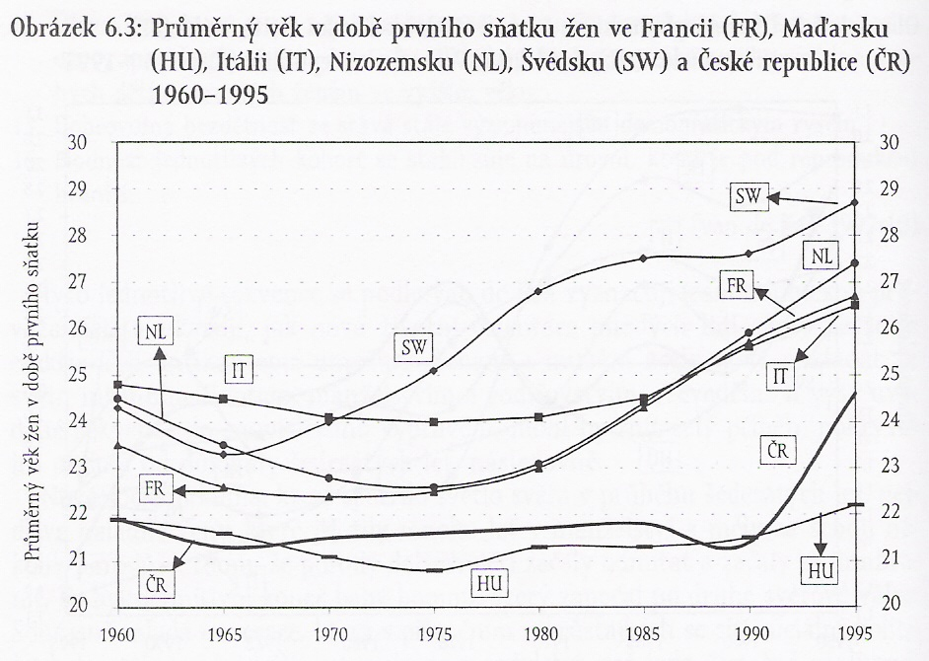
Obr. 3
Pramen: Rabušic, L. 2001, s. 188, obr. 6.3

Diferenciace životních stylů / rozvodovost manželství, nesezdané soužití
Rozvodovost manželství
Vysokou míru rozvodovosti, která se ustavuje v průběhu 2DP nelze jednoduše interpretovat jako důsledek krize manželství a rodiny. Lze spíše souhlasit s názory, které v tomto faktu vidí snahu hledat novou kvalitu partnerského vztahu. Dokonce lze souhlasit s tvrzením M. Brachera et. al. (1993), který na základě studia rozvádějících se manželství v Austrálii prohlásil, že rozvody neznamenají odmítání manželství, ale naopak jeho idealizaci.

Relativně vysoká rozvodovost tak bude pravděpodobně trvalým jevem ve všech moderních společnostech. Zdá se, že tomu ani jinak být nemůže, vezmeme-li v úvahu všechny faktory modernity, které mají tendenci rodinná pouta rozvolňovat:
- ekonomické potřeby, které byly dříve hlavním rodinným pojítkem, přestaly hrát dominantní roli, neboť vymoženosti sociálního asistenčního státu (zabezpečení seniorských, sirotčích a vdovských důchodů, nemocenské pojištění a životní minima apod.) a vyšší ekonomická nezávislost žen zrušily kdysi přímočarý vztah mezi ekonomickým blahem a manželstvím;
- osou rodinného života jsou dnes potřeby emocionální, což znamená, že rodinné vztahy jsou založeny především na dobrovolnosti;
- k vyšší míře rozvodovosti bude pravděpodobně přispívat i fakt, že oproti minulosti se prodlužuje průměrná délka manželství nebo partnerském svazku, což je způsobeno prodlužováním naděje dožití – manželství se tak stává mnohem dlouhodobějším prvkem v životě člověka, než tomu bylo dříve.

Nesezdané soužití
Nesezdané soužití či nesezdaná kohabitace ⁾ je výrazným zankem proměny populačného chování v západních zemích od konce 60. let. Jedná se o formu soužití dvou jedinců opačného pohlaví, kteří žijí ve svazku podobném manželství, to je:
- mají spolu intimní sexuální vztahy,
- společně bydlí,
- společně hospodaří,
- nejsou oficiálně sezdáni.

Soužití muže bez sňatku není zcela novým jevem, nicméně soužití nesezdaných ve své současné formě, kterou nacházíme v mnoha zemích západní Evropy, USA, Kanady a Austrálie, je z hlediska kvantity i kvality zcela novým jevem. Přesné statistiky o tomto jevu bohužel neexistují - údaje pocházejí pouze ze speciálních sociologických a demografických průzkumů, takže jsou vždy zatíženy jistou mírou nepřesnosti a jsou jen obtížně mezinárodně srovnatelné. Z existujících dat lze přesto alespoň zhruba vyčíst následující informace:
  - nesezdané soužití je dnes nejvíce rozšířeno ve Švédsku a v Dánsku, kde tímto typem soužití prochází v určitém bodě životní dráhy vlastně každý mladý člověk; podobná situace je také na Islandu, Finsko a Norsko jsou jen o krok zpět;
  - k zemím se střední úrovní kohabitace (velmi zhruba kolem 50 %) patří Francie, dále SRN, Nizozemsko, Belgie, Švýcarsko, Rakousko a Velká Británie; i v pruderním USA se kohabitace stala zkušeností poměrně velké části populace, do této kategorie spadají i Austrálie a Kanada;
  - k oblastem, v nichž je nesezdané soužití rozšířeno nejméně, patří především státy jižní Evropy (Španělsko, Portugalsko, Itálie, Řecko) a Irsko, což je jistě ovlivněno menší mírou jejich sekularizace. Minimálně rozvinuté bylo nesezdané soužití i v bývalých socialistických státech, s výjimkou NDR, Maďarska a České republiky.

První česká data o nesezdaném soužití pocházejí z poloviny 80. let. V letech 1985-86 byl proveden průzkum mezi snoubenci, kteří v té době uzavírali sňatek; analogický průzkum byl poté zopakován ještě jednou v letech 1990-91. Výsledky:
    - podíl párů, které před sňatkem spolu již nějakou dobu žily a hospodařily, byl v období 1985-86 plných 46 %;
    - v roce 1990-91 byl tento podíl ještě o něco vyšší → 48 %;
    - podle výsledků novějšího výzkumu z roku 1997 (L. Fialová et al., 2000), který zjišťoval postoje mladé svobodné populace ve věku 18-29 let, uvažovalo o přímém vstupu do manželství pouze 19 % mužů a 20 % žen, zatímco plných 67 % mužů a 70 % žen tvrdilo, že do manželství vstoupí až po předchozím nesezdaném soužití.

Z nesezdaného soužití se tak postupně stala sociální instituce uznávaná zákonodárstvím a v mnoha západních zemích se v mladé generaci stalo téměř sociální normou. Tento způsob soužití tak, zdá se, definitivně rozrušil sekvenci událostí, které v tradičním vzorci chování vedly v průběhu životního cyklu k formování rodiny s dětmi. Modelově tento tradiční vzorec ukazuje obr. 4.

láska → chození spolu (námluvy) → sňatek → pravidelný sex → děti

Obr. 4: Tradiční vzorec cesty do manželství a rodiny
Pramen: Rabušic, L. 2001, s. 195, obr. 6.5

Sňatek již v současné společnosti dávno není podmínkou pravidelného sexuálního života. Často bývá vynecháván, takže lidé kteří spolu žijí v nesezdaném soužití, plodí v tomto svazku i děti. Dnes je ale vynecháváno i „chodit spolu“, neboť páry spolu rovnou začínají žít. Fázování životního cyklu z hlediska uzavírání a rozpadu partnerských svazků se tak díky nesezdanému soužití obrovským způsobem rozrůznilo – modelově viz obr. 5.

V obr. 5 – který uvádí ze všech možných kombinací vzájemného fázování sňatků, rozvodů a kohabitace jen ty nejobvyklejší - je naznačen i jistý vývoj nesezdaného soužití:
- to se pravděpodobně, v úzkém měřítku, objevovalo nejdříve u lidí, kteří své manželství ukončili rozvodem a kteří po jisté době soužití uzavírali s novým partnerem / novou partnerkou nový sňatek (typ č. 3);
- v okamžiku, kdy kohabitace přestala být negativně sankcionována, se rozvedení nepouštěli již tak často do nového sňatku, ale zůstávali žít s partnerem / partnerkou nesezdáni (typ č. 4);
- současně se rozvíjela i kohabitace, která předcházela sňatku (typ č. 5);
- postupně vznikaly také další podoby nesezadaného soužití (typy č. 6 až 10).

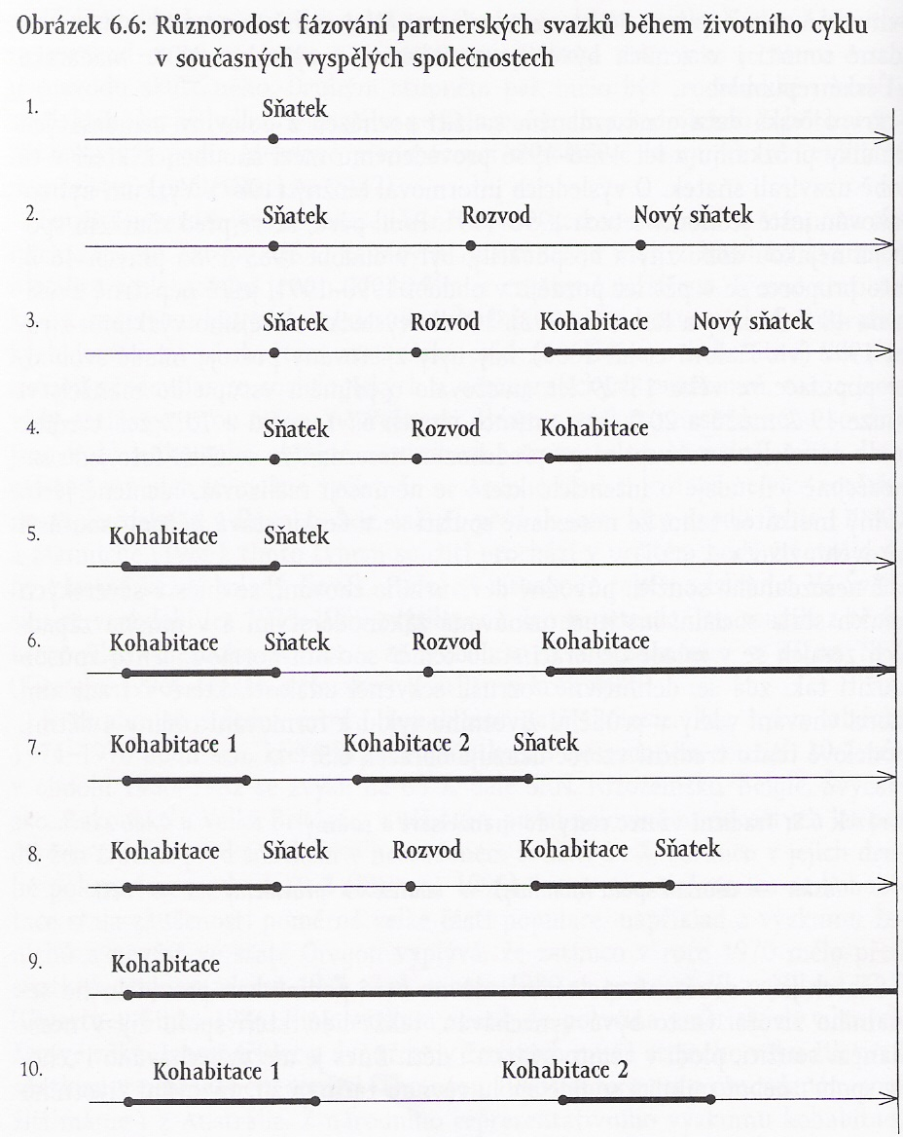
Obr. 5
Pramen: Rabušic, L. 2001, s. 196, obr. 6.6

V podstatě lze rozlišit čtyři základní podoby nesezdaného soužití:
- soužití porozvodové – soužití lidí, kteří již prošli rozvodem a kteří většinou nemíní uzavírat nový sňatek (obr. 5 → typ č. 4);
- soužití snoubenecké – to nastává u těch partnerů, kteří někdy – v blízké či vzdálenější budoucnosti – pomýšlejí na to, že se vezmou; tento druh soužití je tedy moderní avriantou cesty do manželství (obr. 5 → typ č. 5);
- soužití dočasné – to může nastat:
  - v případě dvou mladých lidí, kteří teprve začínají svou milostnou a sexuální dráhu a ještě nepomýšlejí na sňatek – nahrazuje zde dobu „chození spolu“ v tradičním vzorci (obr. 5 → typ č. 7, 10);
  - po rozvodu, kdy rozvedený / rozvedená ještě nepomýšlí na nové manželství, ale nechce žít sám / sama, a tak si dočasně nachází partnera / partnerku;
- soužití namísto manželství – soužití lidí, kteří již nemíní uzavřít sňatek, forma vztahu rozvinutého skandinávského typu, v němž se rodí i děti (obr. 5 → typ č. 4, 6, 9).

Rozdíly nesezdané soužití × manželství
- menší jistota nesezdaného soužití → tato nejistota nutí partnery chovat se k sobě ohleduplně a odpovědně → vyšší kvalita vztahu (manželství = forma nedůvěry);
- míra „rozpadovosti“ nesezdaného soužití se asi zásadně neliší od míry rozvodovosti manželství (obě míry jsou relativně vysoké);
- zásadní rozdíl = způsob ukončení svazku → neexistence formálních pravidel pro majetkové a jiné vyrovnání rozcházejících se partnerů.

Originální pohled na rozdíly mezi nesezdaným soužitím, manželstvím a mileneckým vztahem přináší A. Bejin (1985), který nesezdané soužití vnímá jako pokus o spojení dvou protikladných – téměř neslučitelných – typů vztahů (dále: doslovná citace z L. Rabušic, 2001, s. 199-200):
  - Kohabitace je z hlediska délky svého trvání někde uprostřed mezi „absolutní“ délkou svazku manželského („dokud nás smrt nerozdělí“) a minimální délkou svazku mimomanželského, tj. mileneckého. Zdá se, jako by kohabitující partneři svou chuť pokračovat v soužití potvrzovali opětovně každý nový den.
  - Zatímco sňatek je rituál potvrzený autoritami církve nebo občanské instituce a mimomanželský vztah takovéto potvrzení pochopitelně postrádá, kohabitace je opět někde uprostřed. Je společností akceptována, ale není zatím ještě „potvrzena“ rituálem.
  - Láska v dobách dřívějších nebyla podmínkou k uzavření sňatku a sexuální inkompatibilita partnerů nebyla prekážkou. Důvody uzavírání manželství byly zcela jiné. Mimomanželský svazek byl vyhledáván právě pro rozkoš a pro sexuální naplnění a jako takový se většinou nemusel ohlížet na třídní distinkce. Kohabitace je směsicí obou těchto prvků - volba partnera není příliš ovlivněna úvahami o manželství, neboť oba účastníci vztahu jsou víceméně ekonomicky nezávislí; sexuální souhra a láska je ovšem nezbytnou a téměř postačující podmínkou tohoto vztahu.
  - Manželství implikovalo zcela jasně definovanou dělbu práce mezi partnery, což vytvářelo vztah vzájemné závislosti; mimomanželský vztah, jehož cílem byla především tělesná rozkoš, nic takového nevyžadoval. Kohabitace osciluje mezi těmito dvěma póly: perspektiva dlouhodobého soužití vyžaduje komplementární spolupráci, avšak imperativ rovnosti tomu protiřečí.
  - Manželé si museli být navzájem věrní, i když dlouhé období tzv. dvojí morálky umožňovalo manželům najít zpusob, jak toto přikázání obcházet. Milenci si byli „věrni“ spontánně. Kohabitující partneři většinou chtějí být jeden druhému věrní, neboť jsou si vědomi, že „podvedený“ partner má právo, aby se zachoval podobně, popř. má právo svazek úplně zrušit.
  - Milenecký mimomanželský vztah byl v minulosti světem, v němž se mohl jedinec chovat naprosto přirozeně a plně se oddat vášni. V manželství, jež bylo „spoutáno“ svou definitivností, prokreací, ekonomickými záležitostmi a příbuzenskými povinnostmi, bylo takové chování mnohem obtížnější, nehledě na to, že panující morálka takové vášnivé chování ani nedovolovala. Partneři v nesezdaném soužití chtějí mít obojí: být bláznivě zamilování, ale současně s racionálním důvodem, jenž daný vztah reflektuje. Tato reflexe ovšem vyžaduje absolutní otevřenost obou partnerů, což může vést ke konfliktu rolí. Není totiž jednoduché být soucasně milencem a manželem, rodičem, přítelem a zpovědníkem pro osobu, s níž máme sdílet život.
  - Manželé se z hlediska fyzického vztahu „navzájem vlastnili“. Mimomanželský vztah nebyl na tomto předpokladu založen, naopak každý z milenců se tomu druhému propůjčoval jen na chvíli. Nesezdané soužití se snaží tento rozpor propojit.
  - Milenecký vztah nesměl vést k těhotenství, což nutilo milence kontrolovat v jistém smyslu své totální oddání se jeden druhému. V manželství byla prokreace podmínkou sexuálního styku. V nesezdaném soužití partneři nevylučují možnost početí, ale po určitou dobu je odkládají. To v mnoha svazcích později vede k tomu, že období příchodu ženské periody jsou opět očekávána, jako kdysi v minulosti, s obavami. Tyto obavy však tentokráte pramení ne z toho, že žena otěhotněla, nýbrž z toho, že (zase) neotěhotněla.
  - V nesezdaném soužití se mění rozsah a ohnisko citu. Cit není limitován jen světem dvou milujících se partnerů, jako tomu bylo v případě mimomanželského mileneckého vztahu, je sdílen s rodiči a přáteli. Avšak ohniskem pozornosti je pár, a nikoliv dítě, jako tomu bylo v rodinách dřívějších; díte pak není ani raison d´être, ani garant vztahu.

Další formy individualizovaného intimního životního stylu
    - oddělené soužití (Living Apart Together) – stav, kdy dva lidé opačného pohlaví „patří k sobě“, jejich okolí ví, že spolu žijí, avšak každý z partnerů si ponechává své vlastní bydlení a své vlastní hospodaření; přebývají chvíli tu u jednoho z partnerů, pak zase chvíli u druhého, chvíli jsou každý sám;

    - trvale svobodné osoby – je to jev, který je zatím malý rozsahem, avšak postupně narůstá; jde o sociální jev, který není jednoduché kategorizovat, neboť příčiny proč člověk zůstává svobodný, jsou velmi rozmanité. Někteří a některé se tak rozhodli z důvodu své kariéry, jiní z důvodu homosexuální orientace, jiní jakožto solitéři z důvodu svých psychických a sociálních vlastností a další zase proto, že byli zdravotně hendikepovaní nebo žili v oblastech, kde na sňatkovém trhu nemohli najít odpovídajícího partnera

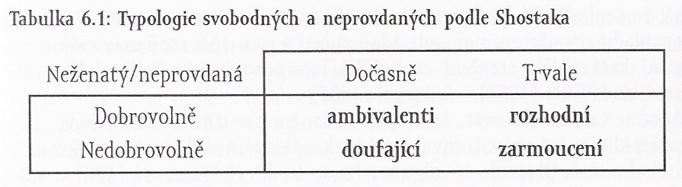
Obr. 6
Pramen: Rabušic, L. 2001, s. 202, tab. 6.1

    - soužití dvou lidí stejného pohlaví – legitimita této formy partnerského soužití je v současných společnostech stále více akceptována; v některých státech je dokonce zaručena plná legitimita těchto svazků prostřednictvím tzv. registrovaného partnerství.

Závěr
Všechny tyto stále více akceptované rozmanité způsoby intimního životního stylu naznačují, že manželské soužití, které původně mělo na intimní vztah mezi mužem a ženou monopol, se nyní rozvolňuje a doplňuje o další aspekty. V žádném případě však z toho nelze vyvozovat závěr, že manželství a s ním i rodina mizí, ani že se ocitá v nějaké vážné existenční krizi. Manželství a rodina se prostě, tak jako každá jiná sociální instituce vyvíjejí a jejich nynější projevy reagují na současné kulturní a ekonomické podmínky, což ostatně tyto instituce činily vždycky.

⁾ Pro partnerské soužití bez uzavření sňatku se používá celá řada označení: společné soužití (living together), konsensuální svazek (consensual union), dvoustupňové manelství (two-step marriage), kamarádské soužití (companionate marriage), manželství na zkoušku (trial marriage), ale také manželství bez dokladů a další.

